Månedsbrev for avdeling Hagen – Oktober 2023
Barnas favorittsang:  «Tipp og Topp»  «Tipp og Topp er gode venner, gode venner, gode venner. Hilser vennlig på de de kjenner.  Tipp! sa Topp, jeg foreslår; vi spiller på tromme, spiller på tromme, spiller på tromme mens vi går.  (shshshshsh…!)  Vi spiller på tromme, spiller på tromme, spiller på tromme mens vi går!  Vi spiller på tromme, spiller på tromme, spiller på tromme mens vi går!  Mål og innhold for Oktober:  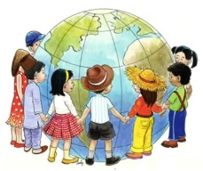  Dette bildet av Ukjent forfatter er lisensiert under CC BY-SA | Hei alle sammen😊  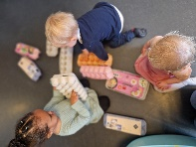  Høsten er her og i barnegruppa på Hagen opplever vi å føle på et fellesskap som alle er inkluderte i. Vi er ennå bare 7 barn i gruppa, de to siste barna starter hhv i midten av oktober og midten av november. Vi gleder oss til å bli kjent med guttene. Hverdagen er forutsigbar, vi har mye av de samme aktivitetene hver dag, slik blir også overganger forutsigbare og barna kan føle på en trygghet i forhold til rammene i barnehagen. Vi opplever at tilvenningene har gått veldig fint, barna har funnet roen i barnehagehverdagen og alt det fine vi opplever og gjør sammen. Noen små utfordringer har vi, men vi jobber målrettet med å «se barnet innenfra». Vi bruker trygghetssirkelen som et verktøy for å tolke og forstå barnets atferd og behov.  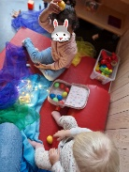  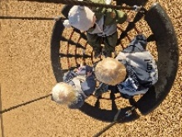  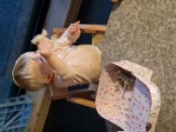  Vi legger til rette for felles aktiviteter, slik at barna får litt like erfaringer. Vi deler barna i grupper for å få ro til aktiviteter og lek.Vi har fokus på gruppesamspill, vi ønsker å gi barna opplevelser og erfaringer i sammen, med oppmerksomheten rettet mot hverandre. Vi er bevisste på å sette ord på for eksempel: «Så gøy vi har det sammen», «dette klarte vi isammen, vi hjalp hverandre. Samtidig er vi opptatt av å se enkeltbarnet og dets ressurser og synliggjøre dem i gruppa.  Samlingen vi har før vi deler oss i grupper, eller gjør andre aktiviteter, er dagens høydepunkt! Her opplever vi at barna føler seg inkluderte i et fellesskap, alle barna blir sett og får bidra. Vi opplever spenning, mange smil, sangglede og bevegelsesglede. Det har også skjedd en del magi i samlingene: Barn som ikke snakker norsk, eller ikke har så mye verbalspråk, de synger teksten i sangene og gjør bevegelsene etter bare noen få ukers erfaring. Sang har en stor plass i jobben vi gjør med de minste, i samspill, til trøst, til leggetid, i overganger og egentlig i de fleste situasjoner.  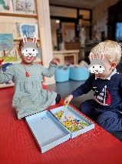  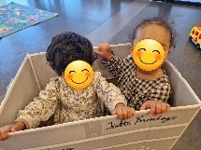  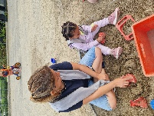  Vi gir barna mye tid til lek. Barns lek er spontan og frivillig, barn leker på egne premisser, de utvikler og utvider vennskap og lærer gjennom leken. Vi ser mye byggelek, med klosser og duplo. Fysisk lek på puterommet eller på madrassen og rusjebanen på fellesrommet er populært. Vi har mange ulike dyr, som vi snakker om og leker med. Vi har noen kjekke bøker, som vi leser igjen og igjen, det er alltid kos med en lesestund. Barna liker playdo og er også glade i tegne -og maleaktiviteter. Puslespill, fiskespill og «Villkatten» (lotto), liker vi også godt. Vi har også vært mye ute i høst. Lek og samspill i sølepytter og i sandkassa er noe de fleste liker. Rusjing, sykling og litt ballspill ser vi at noen av de eldste liker godt. Ellers er det veldig kjekt og spennende og gå på oppdagelsesferd i det store, fine uteområdet i barnehagen. Noen fine turer har vi også hatt sammen i høst.  Rammeplan for barnehagen beskriver hvilke fagområder vi skal gi barna erfaringer med og kjennskap til. Disse fagområdene vil barna møte i skolen senere!  Estetiske fag omhandler kreative aktiviteter, musiske aktiviteter, dans, drama, kunst og kultur. Matematiske aktiviteter kan handle om sortering, mengde, telling, størrelser og plassering. Naturfaglige aktiviteter kan være glede over å være ute i allslags vær, undersøke småkryp, lytte til fuglesang og glede seg over blader som skifter farge, eller opplevelse av magneters kraft.  Bildebøker kan gi masse glede, gode opplevelser som stimulerer både fantasi og gir oss fellesopplevelser som kan inspirere til samtaler og lek. Forskning viser at barn som blir lest for, fra de er små, får et rikere språk og blir dyktige lesere på skolen.  Nærmiljøet vårt bruker vi når vi er ute på tur sammen. Vi går som regel på tur i skogen eller til en lekeplass i nærmiljøet. Turene gir oss gode fellesopplevelser, barna bruker kroppene sine, lærer seg selv og omgivelsene å kjenne, vi ser og oppdager underveis, og gleder oss over å være på tur sammen😊 Vi har vært mye ute på formiddagene. Vi vet at de mørke, litt kalde dagene kommer, så vi nyter det fine høstværet mens vi kan.  Vi er ikke helt i gang med å bruke ukeplanen fast ennå, men vi er straks i gang og den vil se slik ut:  Mandag Tirsdag Onsdag Torsdag Fredag  Leke grupper Leke- grupper Turdag Leke- grupper Lekegrupper, kosedag, tur.  Vi rullerer med å ha lekegrupper inne og ute. Noen dager har vi lekegruppe inne og går ut siste halvtimen. En dag i uka har vi en fast kreativ aktivitet med gruppene. Fredagene vil vi prøve å finne på noe ekstra hyggelig😊  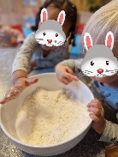  På foreldremøtet snakket vi litt om barns medvirkning og hvordan barn kan få medvirke i egen hverdag i barnehagen. Først og fremst handler medvirkning om å ta barn på alvor, lytte til barnas uttrykk, både verbale og kroppslige. Vårt barnesyn påvirker hvordan vi lar barna får medvirke. Tenker vi at barn kan få til det meste, at deres ønsker og behov er viktige (uansett alder), at barns ytringer må tas på alvor og er med på å forme hverdagen i barnehagen, da er vi på vei til å få til barns medvirkning i praksis. Medvirkning krever sensitive voksne, med god «hørestyrke».  Vi voksne hjelper, tilrettelegger og veileder. Vi er «støttende stillaser» for barna og oppmuntrer barna til å være det for hverandre. En slik praksis krever at vi voksne tør å legge «planer/tanker/ideer» til side, for å følge barnas «spor».  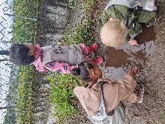  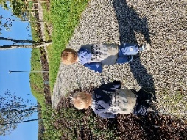  Tema vennskap er fint å ha fokus på! Vi ser mye fint samspill, barn som hjelper hverandre, ler og har det gøy. Konflikter (oftest om en leke, ting) prøver vi å ordne opp i på en god måte, sånn at ingen parter blir «tapere» og kan leke igjen etterpå. Vennskap kan være å gå sammen inni buskene å le og føle på spenningen; finner noen oss..? Det kan være å sitte med en venn i søla og lage sølekake. Det kan være å spille/leke med ball sammen. Eller å sitte rundt bordet å leke med playdo sammen, bare fordi vi liker å være sammen. Det kan være å se og smake på ulike sko og støvler i garderoben, å disse sammen, holde hender fordi man liker å være en god venn😊  Vi må nok innrømme at vi ikke har kommet så godt i gang med å bruke den planlagte boka: «Venner», så mye. I stedet for har vi fokusert på «Tipp og Topp» og «Tramp og Line» som er gode venner. Bamsesauene «Bæ og Bø» er også noen fine venner som alltid tar vare på hverandre, hjelper hverandre, er nygjerrige, forståelsesfulle og de liker litt tull og tøys.😊  • Mål: Bygge vennskap  • Månedens tema: Vennskap og solidaritet  • Månedens bok: «Venner»  Film: Fra Indiaforeningen – vi skal bli litt kjent med Abiya Binu fra India.  • Månedens ord: En venn, venner, sammen, hjelpe, dele.  • Månedens sanger/musikk: Sanger om dyrene, «En venn» og «Godt å ha  någen», «Vi er barn fra forskjellige land»  • Månedens rim/regler: «Tipp og Topp» og «En kort og en lang»  • Hvordan vil vi jobbe med mål og tema:  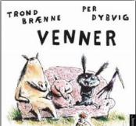  Vi fortsetter med tema vennskap og tar «venner» boka litt mer aktivt i bruk. Vi bruker todimensjonale og tredimensjonale figurer som støtte til fortellingen.  Samlingen vil etter hvert bli litt utvidet, vi vil tilføre et par sanger.  Som forberedelse til FN-dagen 24.10 skal vi bli litt kjent med Abiya, som bor i India og får hjelp og støtte fra Indiaforeningen. Inntektene barnehagen får på FN-dagen, går til Indiaforeningen. Barna på Hagen skal lage hvert sitt kunstverk som dere får med hjem denne dagen. Vi håper dere alle vil gi litt støtte på Vipps til Indiaforeningens viktige arbeid for å hjelpe jenter i India til å få bedre levekår og utdanning.  Dere er velkommen til FN-fest i barnehagen tirsdag 24.10 kl. 15-16. Vi håper noen av dere vil bake noe/ta med noe til FN-kafe på fellesrommet. Dere som vil bidra, kan skrive dere opp på listen som er hengt opp på vinduet inn til avdelingen😊  Oktober været kan bli kaldt og vått, så det er lurt å vurdere å ta med varmere klær etter hvert.  6. oktober feirer vi Naomika 2 år!! Hipp Hurra! Happy Birthday!  Ferieavvikling:  Doaa har ferie hele høstferieuken og mandag 16.10.  Elisabeth har en feriedag fredag 13.10.  Det er ikke så mange som har meldt at de skal ha fri.  Tar dere en fridag eller to, så gi oss beskjed så fort dere vet.  Hilsener fra  Elisabeth, Najmeh og Doaa😊

